- PROPÓSITO.

Certificar las altas de nuevo ingreso o promociones tramitadas por las áreas educativas que cumplan los requerimientos de normatividad del sistema de administración del personal.

- ALCANCE.

Inicia cuando el Área Educativa envía propuestas de contrataciones o promociones y termina cuando se envía el Formato Único de Personal validado al área de pago y archivo.

Participan la Dirección de Recursos Humanos, Áreas Educativas, Subsecretaria de Educación Básica, Dirección
General de Servicios Administrativos.

Este procedimiento aplica a todos los trabajadores de la Educación en el Estado de Sinaloa y da cumplimiento a los requisitos de la Norma ISO 9001:2008, elemento 7.5.

- POLÍTICAS DE OPERACIÓN.

Entregar en un plazo no mayor a 1 día después de recibir el trámite.

4. DOCUMENTOS DE REFERENCIA.
Manual de Normas para la Administración de Recursos Humanos en la Secretaría de Educación
Pública.
Valor de los empleos docentes y de apoyo y asistencia a la educación, para efectos de
Compatibilidad

5. REGISTROS.
Nombre del Registro | Código | Tiempo de Retención | Localización y Acceso | Disposición de los Registros
Volante de rechazo | RDRH-09.01 | 1 Año | Archivero | Destrucción
Oficio de rechazo por incompatibilidad | RDRH-09.02 | 1 Año | Archivero | Destrucción

Elaboró:  Profa. María del Rosario  Valenzuela Medina  Directora de Recursos Humanos | Revisó:  Sinaí Burgueño Bernal  Supervisor de Procedimientos | Validó:  Lic. Rosmery Osuna Patrón  Representante de la Dirección | Aprobó:  Ing. Felipe Álvarez Ortega  Alta Dirección

6. TÉRMINOS Y DEFINICIONES.

Validación: Verificación de los datos que incluye el FUP, que sean correctos.
Plaza cancelada: Clave presupuestal a la cual se le retira el presupuesto para crear una nueva.
Vacante: Clave presupuestal que no se encuentra asignado el empleado.
Incidencia: Conjunto de registros de movimientos de altas, bajas, reanudaciones y guiones del personal.
Chkcance: Programa de Sistema MS-Dos creado para control interno de la Unidad.
RCT: Registro Control y Trámite.
SEB: Subsecretaría de Educación Básica.
Compatibilidad: Documento en el que consta la autorización emitida por los servidores públicos facultados en las entidades, a favor de los trabajadores o profesionales para desempeñar dos o más empleos profesionales mediante dos contratos, cuyos sueldos u honorarios se cubren con cargo a sus respectivos presupuestos.
Efecto: Fin para que se hace algo (Movimiento Administrativo Laboral)
SIEE: Sistema Educativo Estatal.
FUP: Formato Único de Personal.
ADG: Adscrito a Áreas Dependientes de la Dirección General.

7. DIAGRAMA DE FLUJO.

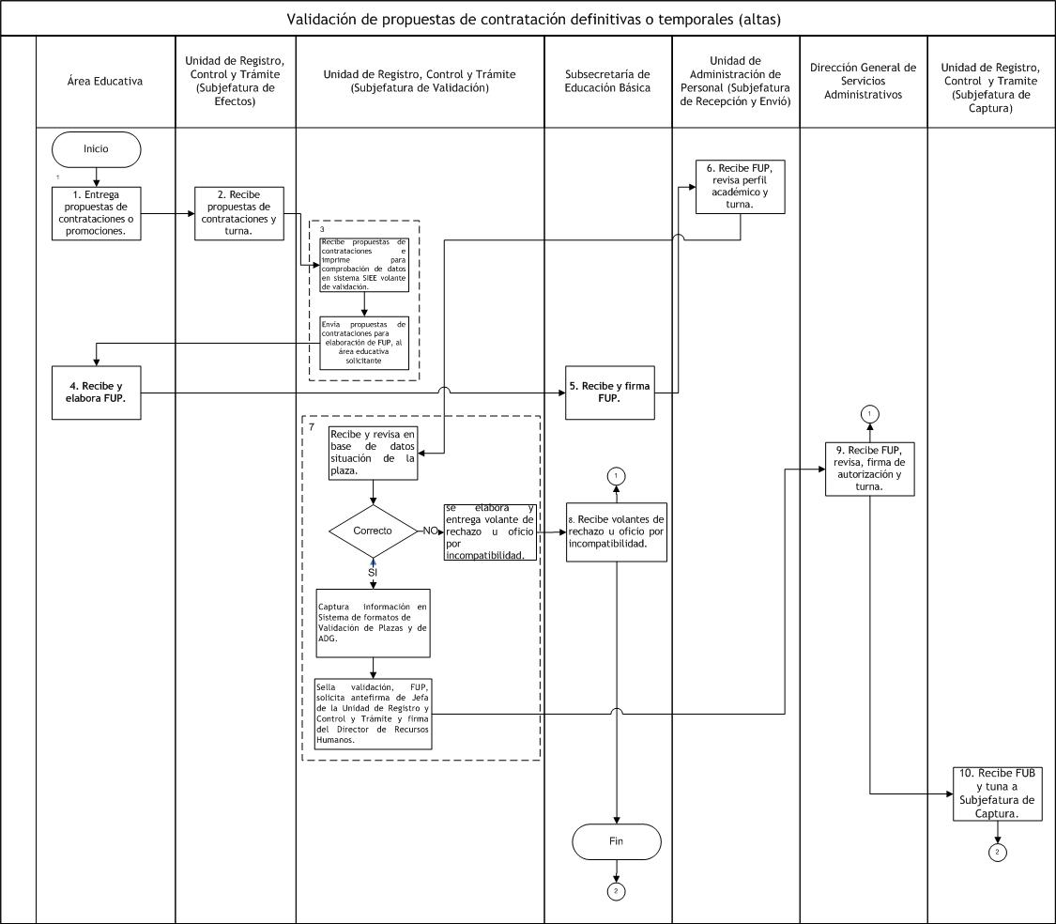

8. DESCRIPCIÓN DEL PROCEDIMIENTO.

Responsable | Actividad | Tareas | Registro
Área Educativa | 1. Entrega propuestas de contrataciones | 1.1 Entrega propuestas de contrataciones o promociones. | ------
Unidad de Registro, Control y Trámite (Subjefatura de Efectos) | 2. Recibe propuestas y asigna efectos | - Recibe propuestas de contrataciones, asigna efectos y turna. | ------
Unidad de Registro, Control y Trámite (Subjefatura de Validación) | 3. Recibe propuestas de contrataciones e imprime volante | 3.1 Recibe propuestas de contrataciones con efectos asignados e  imprime para comprobación de datos en el sistema  SIEE volante de validación.  3.2 Envía propuestas de contrataciones con efectos asignados para  elaboración de FUP, al área educativa solicitante. | ------
Área Educativa | 4. Recibe y elabora FUP | 4.1 Recibe propuestas de contrataciones con efectos asignados,  elabora FUP y turna. | ------
Subsecretaría de Educación Básica | 5. Recibe y firma FUP | 5.1 Recibe, revisa FÚP, firma y turna. | ------
Unidad de Administración de Personal (Subjefatura de Recepción y Envió) | 6. Recibe y revisa | 6.1 Recibe FUP, revisa perfil académico, compatibilidad y turna. | ------
Unidad  de Registro, Control y Tramite (Subjefatura de Validación) | 7. Revisa propuestas | 7.1 Recibe y revisa en base de datos situación de la plaza.  Nota: Datos que se incluyen en el volante: Centro de trabajo que corresponda a la zona económica de la plaza, si existe cambio de zona económica solicitado por el área educativa o el departamento de pagos, que no exceda el tope de horas de la compatibilidad y que el personal propuesto por las áreas educativas no pertenezca a ADG (Adscrito a Dirección General de Servicios Administrativos) y que la plaza no cuente con demanda.  7.2 -Si todo lo anterior es correcto continua en tarea 7.3,  -Caso contrario se elabora y entrega volante de rechazo u oficio de rechazo por incompatibilidad, pasa atarea 8.1.  7.3 Captura la información en el Sistema de Formatos de  Validación de Plazas y de ADG.  7.4 Sella volante de validación, FUP, relaciona, solicita antefirma de  Jefa de la Unidad de Registro y Control y Trámite y la firma del Director de Recursos Humanos, turna. Pasa a tarea 9.1. | Volante de rechazo para al área educativa  RDRH-09.01  Oficio de rechazo por incompatibilidad  RDRH-09.02
Subsecretaría de Educación Básica | 8. Recibe volante | 8.1 Recibe volantes de rechazo u oficio de rechazo por  Incompatibilidad y pasa a fin de procedimiento. | ------
Dirección General de Servicios Administrativos | 9. Recibe, revisa y firma | 9.1 Recibe FUP, revisa, firma de autorización y turna. | ------
Unidad  de Registro, Control y Tramite (Subjefatura de Captura) | 10. Recibe FUB y turna | 10. Recibe FUB con firma de autorizado y tuna a Subjefatura de Captura. | ------
Fin de procedimiento

9. PRODUCTOS

Productos
Propuesta de contratación validada.

10. CONTROL DE CAMBIOS.

Revisión | Fecha | Revisó | Aprobó | Descripción del cambio
00 | 02/05/2012 | RD/SP | AD | Emisión inicial.
01 | 28/06/2013 | RD/SP | AD | Se elimina el punto 9. Indicadores de la estructura del contenido de este procedimiento y se recorre la numeración.
02 | 31/01/2014 | RD/SP | AD | Se modificó procedimiento.
03 | 14/07/2014 | RD/SP | AD | - Se sustituye a la C. Yadira del Carmen López Aguilar de supervisora de procedimientos por la Lic. Sinaí Burgueño Bernal.  - Se eliminó de Anexos: Registros.  - Se eliminó Cuadro SNC.
04 | 04/06/2015 | RD/SP | AD | -Se modifica en propósito: Certificar que las altas de nuevo ingreso o promociones tramitadas por el SNTE y/o áreas educativas cumpla los requerimientos de normatividad del sistema de administración del personal.  -Se elimina en Alcance: Este procedimiento está dirigido a todo el personal docente y administrativo de la SEPyC.  -El presente procedimiento inicia cuando la Unidad de Registro y Control y Trámite envía relaciones con propuestas sindicales y/o oficiales con efectos ya asignados.  -Se modifica El presente procedimiento da cumplimiento al elemento 7.5 de la Norma ISO 9001:2008.  -Se elimina en Políticas de Operación: Deberá traer la asignación de efectos asignada.  Para el que el trámite proceda la propuesta no debe traer errores.  -Elimina en documentos de referencia,  Reglamento de las Condiciones Generales de Trabajo  Reglamento Interno de SEPyC y SEPDES.  Lineamientos Generales que regulan el sistema de administración del personal.  Reglamento de escalafón de los trabajadores al servicio de la Secretaria de Educación Pública.  Lineamientos normativos que regula el pago del período del fin de ciclo.  Manual de Procedimientos para el trámite de certificación y autorización de empleos.  Instructivo que establece las reglas de compatibilidad de empleos.  Se incluye Manual de Normas para la Administración de Recursos Humanos en la Secretaria de Educación Pública.  -Modifica en diagrama de flujo.  -Modifica en descripción de procedimiento.
05 | 08/10/2015 | RD/SP | AD | -Se incluye en documento de referencia: Valor de los empleos docentes y de apoyo y asistencia a la educación, para efectos de compatibilidad.  -Se modifica descripción de procedimiento.  -Se modifica diagrama de flujo.
06 | 16/01/2016 | RD/SP | AD | En sustitución del Lic. Rodolfo Pérez Inzunza Firma el Procedimiento el Lic. Adolfo Duarte Calderón como Director General de Servicios Administrativos.
07 | 12/01/2017 | RD/SP | AD | En sustitución del Lic. Adolfo Duarte Calderón Firma el Procedimiento el Ing. Felipe Álvarez Ortega como Director General de Servicios Administrativos.
08 | 17/04/2017 | RD/SP | AD | En sustitución del Profr. Jesús Francisco Miranda Rey Firma el Procedimiento la Profa. María del Rosario Valenzuela Medina como Directora de Recursos Humanos.
09 | 12/05/2017 | RD/SP | AD | -Se modifica descripción de procedimiento en su totalidad.  -Se modifica diagrama de flujo.
10 | 21/06/2017 | RD/SP | AD | -En el punto 5. Registros, se incluye cuadro descriptivo, con tiempo de retención, localización y acceso, y disposición de los registros.
Dónde: RD-Representante de la Dirección, SP-Supervisor de Procedimiento y AD-Alta Dirección.

